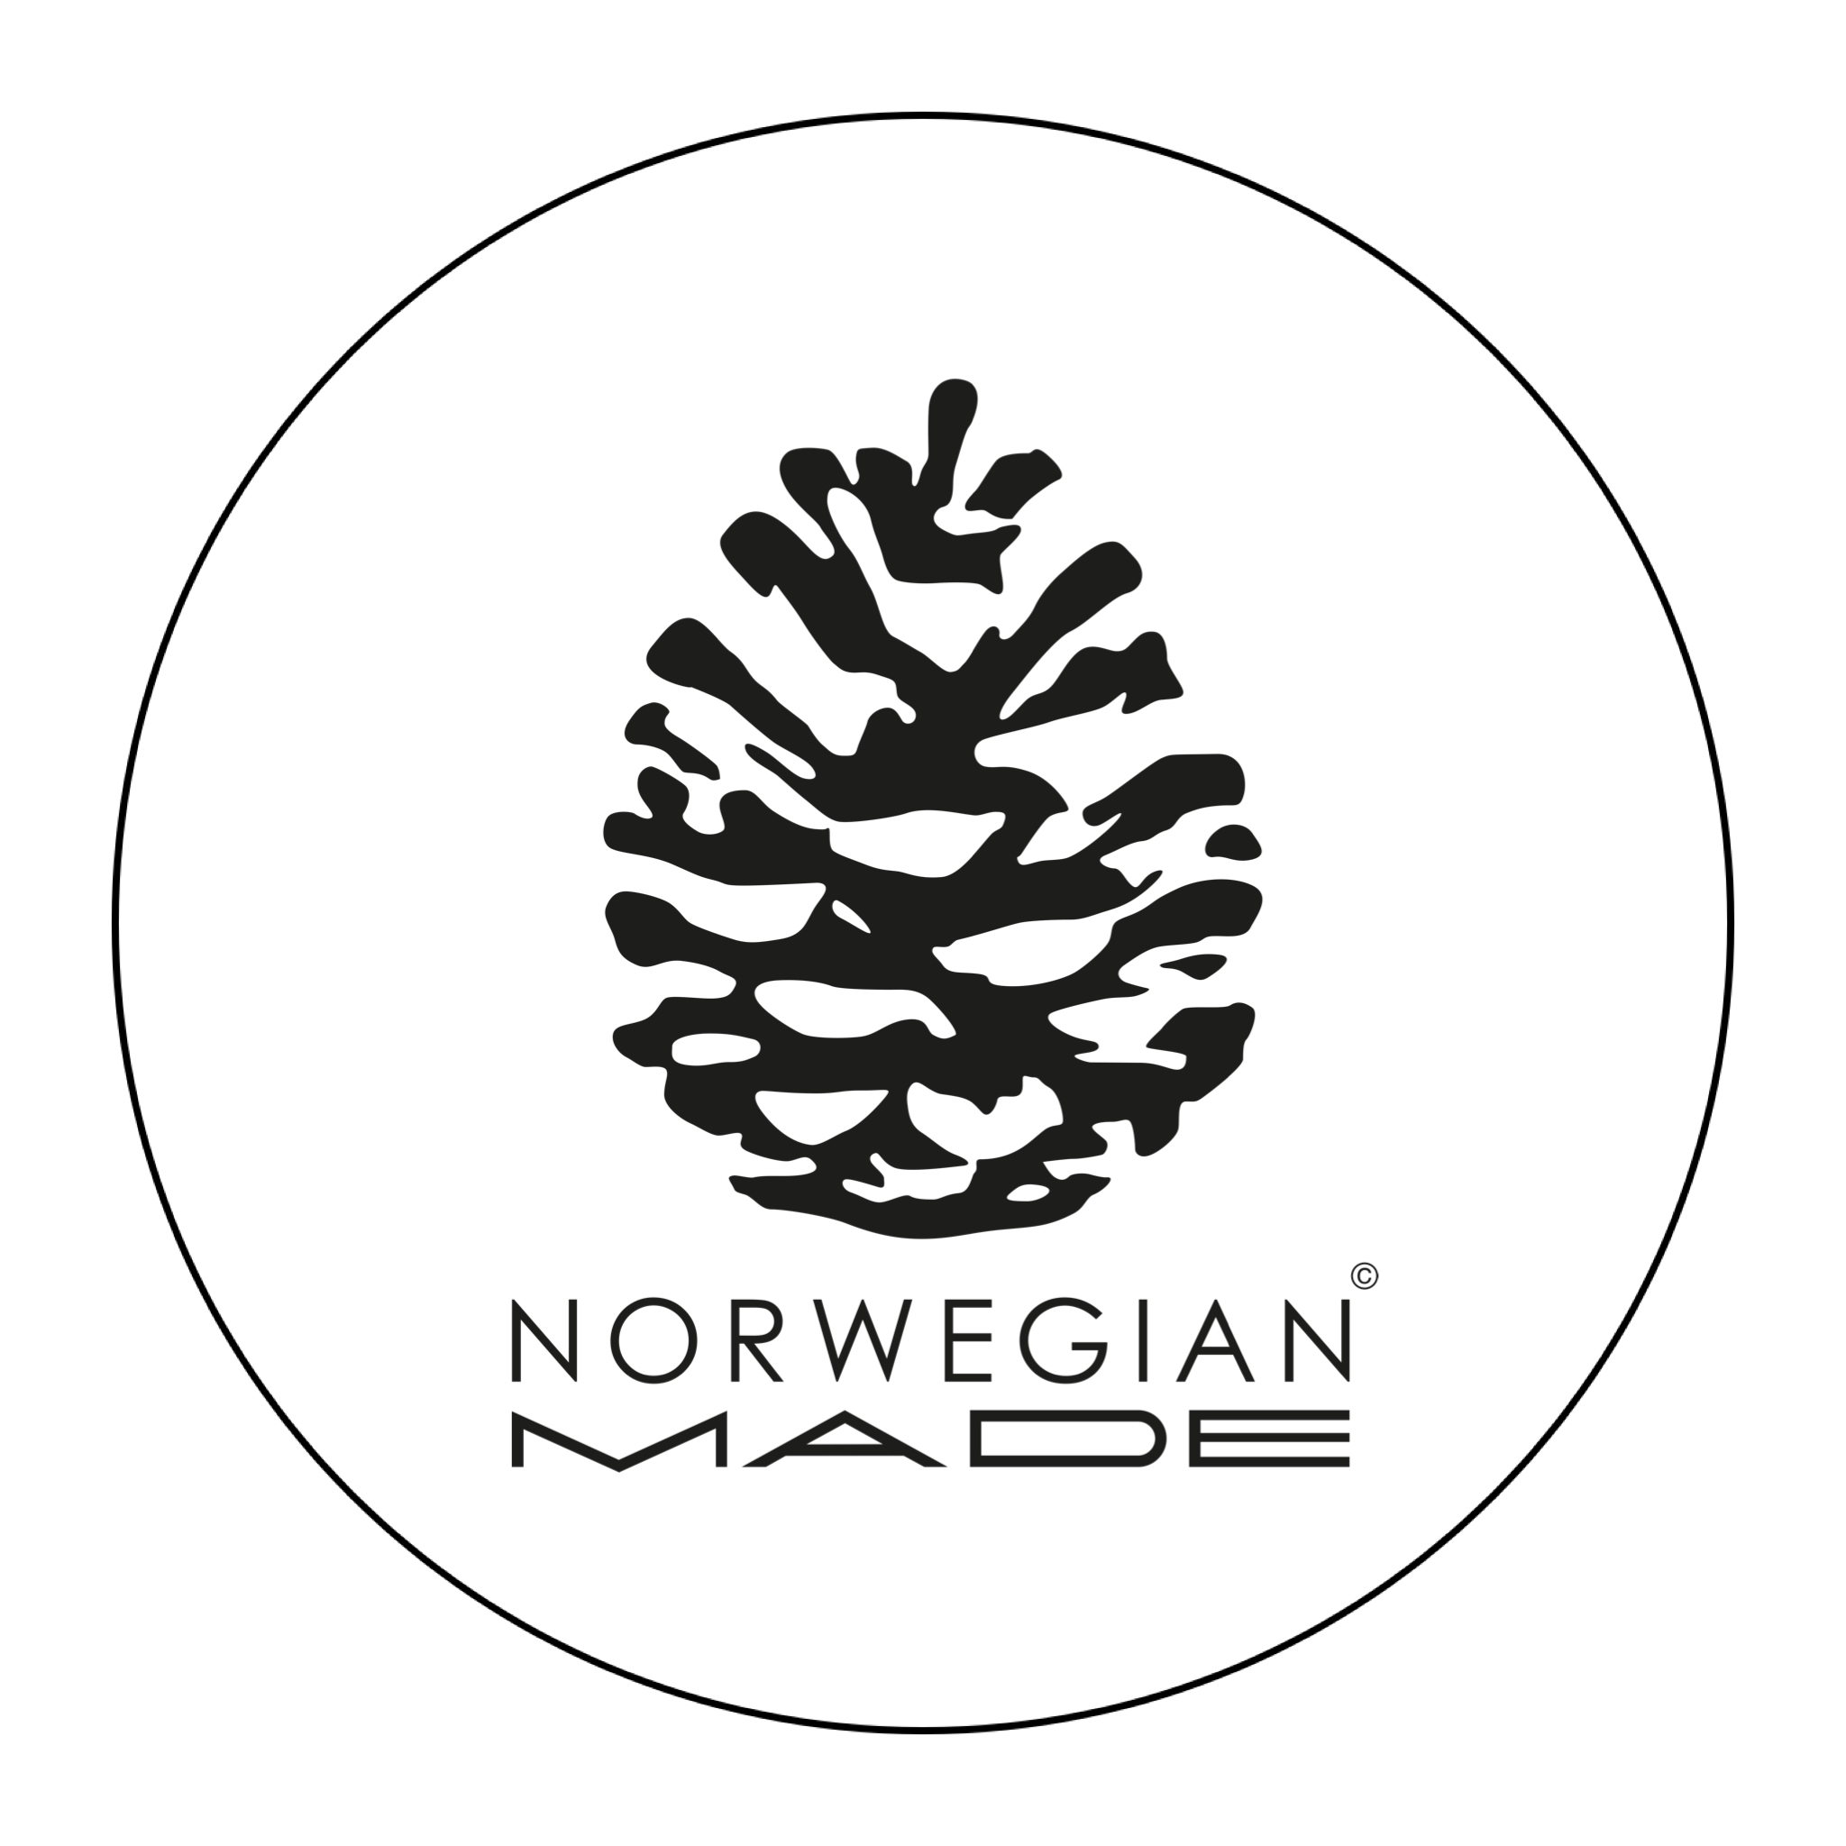

KVALITETSMERKET FOR NORSK PRODUKSJON

Kvalitetsmerket Norwegian Made garanterer at produktene som bærer merket er laget i Norge. Når du ser varer med konglemerket betyr det at de er av god kvalitet, bærekraftige og lokalt produsert.

At en vare er laget i Norge er en garanti for bærekraftig og etisk, lokal produksjon med kort reisevei for produktene og stor nærhet til produksjonsprosessen.

Kjøper du produkter laget i Norge bidrar du til å holde norske håndverkstradisjoner og arbeidsplasser i live.

Les mer om merkeordningen på vår hjemmeside www.norwegianmade.no
Kontakt: post@norwegianmade.com
Instagram: @norwegianmade
Facebook: Norwegian Made

